프로젝트명: 중국관광 지도형 콘텐츠 ‘원샷 중국여행(가제)’ 앱 개발
구상 계기 | 중국 비자 면제 발표 이틀만에 중국 여행 예약이 65% 폭증함. 2040은 패키지가 아닌 자유여행으로 일정을 짜서 떠나는 비율이 훨씬 높음. 특히 여행카페에서는 상하이, 칭다오 여행 키워드가 급증함.  그러나 타 국가에 비해 중국 여행은 언어 장벽이 존재. 중국어 문자뿐만 아니라 병음 읽기도 어려움. 게시물의 한국어 표기도 제멋대로라 1)검색에 한계가 있으며 블로그나 유튜브를 통해 다양한 맛집 및 관광지 정보를 수집해도 2)지도상에서 위치를 파악하기가 쉽지 않음. 중국어를 모르는 한국 여행객 대부분은 구글에서 한국어로 장소 검색 후, 고덕지도에 중국어를 복사해 찾는 등 지도 검색 자체의 번거로움 존재. 여행이 활성화된 타 국가들과 달리 3) ‘중국여행’ 주제의 한국인 커뮤니티 부재  하여, 대도시를 중심으로 도시 곳곳의 맛집, 라오쯔하오(100년 전통기업), 도시에서 의미 있는 장소, 테마파크 등이 어디에 있는지 거리와 위치를 시각적으로 파악할 수 있는 지도형 콘텐츠를 제작하고, 반응형 플랫폼으로 구축.  ->해당 장소를 클릭하면 주소, 위치, 교통 정보뿐만 아니라 그 장소를 소개하는 콘텐츠도 함께 연동되도록 구성.  개인이 만들어 유지하기 어려운 콘텐츠 플랫폼이므로 중국 정부의 투자 및 지원을 받아 제작
  커뮤니티명 | 국가 | 가입자수
  네일동 | 일본 | 185만 명
  괌여행길라잡이 | 괌 | 89만 명
  베나자 | 베트남 | 94만 명
  유랑(유럽여행동반자) | 유럽 | 235만 명
  중정공(중국정보공유카페) | 중국(여행 중심 X) | 32만 명
타겟 | - 개별(자유)여행객(散客)  - 새로운 근거리 여행지를 찾는 여행객  - 중국을 방문하는 한국인
레퍼런스 | 지도형+반응형 앱 & 사이트 구축  카카오맵/네이버 플레이스/푸딘코(Food in Korea)/다이닝코드 등  내 위치 기준 근처 장소들을 한 눈에 볼 수 있도록 구현→  누르면 구체적인 콘텐츠 제공(영업시간, 주력메뉴, 입장료, 꼭 봐야할 것 등)  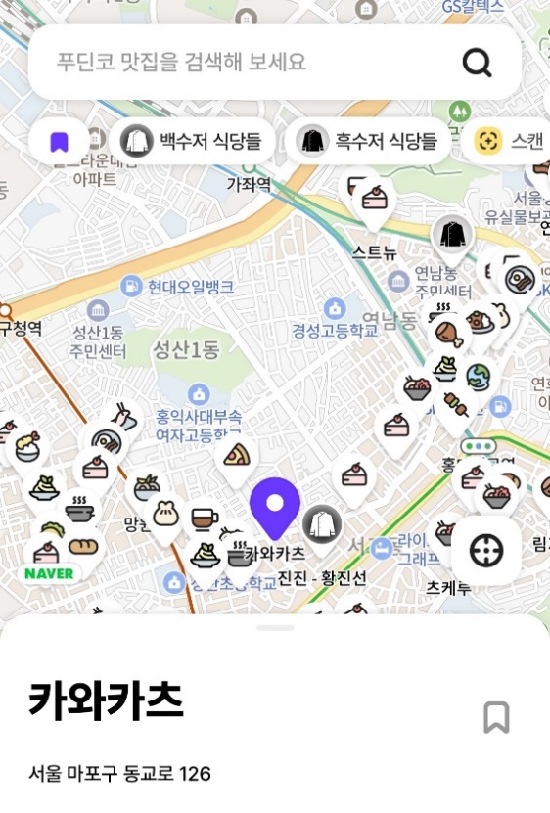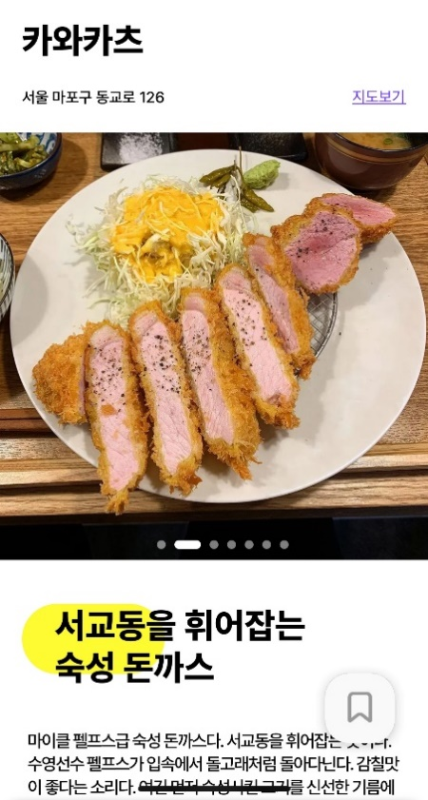
예시 | - 푸둥공항 vs 훙차오공항, 어디로 갈까? (시내접근성 높은 공항 소개)  - 3시간 만에 둘러보는 신톈디.  - 상하이 디즈니랜드 주변에서 하루 코스.  - 맛으로만 버텨온 상하이 노포 10곳  - 기념품 고민 덜어줄 가게 5선  - 받으면 기분 좋은 중국 술 TOP5  - 현지 관광청 직원들과 협업한 콘텐츠도 가능  1) 현지인들의 또간집 어디?  2) 찐 특산품은 이거지! 현지인이 추천하는 선물 TOP5  *중국 지역별 영사관(9곳: 주중국, 상하이, 광저우, 선양, 시안, 우한, 청두, 칭다오, 다롄출장소)과도 협력 가능(핫라인, 각 영사관 공지내용 즉시 공유 등)
투자처 | 콘텐츠 제작지원: 홍보가 필요한 중국의 성 관광청  콘텐츠 제작인력: 차이나랩, 현지정보원
수익구조 | 1)관광객 유치를 원하는 각 성(지자체)의 홍보 예산  2)누적사용자수 10만 명 확보 시 광고 유치.  * 대상: 결제수단 관련 중국기업, 대중교통(항공사, 철도, 택시 등) 관련 중국 기업, 숙박 관련 중국 기업, 골프장, 로밍(통신사), eSIM 업체, 여행자보험 등 여행관련 업계 전체.
확장성 | *중국여행객의 필수 지도앱인 가오더지도, 바이두지도는 한글 서비스가 제공되지 않음.  ->해당 기업과 협의해 ‘한글 서비스’ 제작 용역일도 수주 가능.
해결할 문제 | -지도앱 개발 시 지명 및 상점의 한국어번역 작업이 선행되어야 함. 그 범위를 어디까지 할 것인가.  -지도앱이 중국 현지에서 eSIM이나 로밍 없이도 구현되는가?  -실시간 교통편 등이 반영되는 고덕지도 혹은 바이두지도 API 사용 가능 여부와 유지 비용
지도 제작 방식  (왕철 팀장님 제안) | - 중국에서 사용 가능한 지도 API 선택(Google Maps 지원 불가)  *API: Application Programming Interface/ 두 소프트웨어 구성 요소가 서로 통신할 수 있게 하는 메커니즘. 예를 들어, 기상청의 소프트웨어 시스템에는 일일 기상 데이터가 있는데, 휴대폰의 날씨 앱이 API를 통해 이 시스템과 대화해 휴대폰에 매일 최신 날씨 정보를 표시함.  - 바이두 지도 (Baidu Maps)  - 중국에서 가장 널리 사용되는 지도 서비스.  - API를 통해 검색, 길찾기, 지도 렌더링 등을 지원.  - 정부의 규제를 준수하며, 중국 전역의 상세한 데이터를 제공.  - 장점: 로컬 사용자 기반이 커서 신뢰도가 높음.  - 단점: 영어 및 한국어 지원이 제한적이며, 주로 중국어로 제공됨.  - 가오더 지도 (Gaode Maps, Amap) -> 가장 적합  - 알리바바 그룹의 지도 서비스로, 경쟁력 있는 지도 API 제공.  - 외국 기업과의 협력 경험이 많아 국제화 서비스에 유리.  - 장점: 상대적으로 UI/UX가 직관적이고 API 문서가 잘 정리됨.  - 단점: 중국 내 규제에 따라 일부 데이터 접근 제한.  - 텐센트 지도 (Tencent Maps)  - 텐센트에서 운영하는 지도 서비스.  - 중국의 주요 대도시를 중심으로 상세한 데이터를 제공.  - 장점: 위챗과의 연동 가능성.  - 단점: 한국어 문서나 지원 부족.  2. 지도 API 활용 단계  2-1) API 키 발급  중국 지도 서비스를 사용하려면 각 플랫폼에서 API 키를 발급받아야 함.  발급 과정에서:  - 회사 정보 (사업자 등록증 등) 제출 필요.  - 현지 파트너를 통해 등록 진행을 검토.  2-2) 기본 기능 구현  - POI(Point of Interest) 검색: 맛집 및 관광지 정보 검색 기능 구현.  - 바이두 지도 및 가오더 지도의 POI 데이터 활용.  - 경로 안내: 도보, 대중교통, 자동차 등 이동 수단별 경로 제공.  - **위치 기반 서비스 (LBS)**: 사용자 근처 추천 맛집 및 관광지 표시.  2-3) 다국어 지원  - 한국인 관광객을 위한 한국어 UI 및 주요 명소, 맛집 리뷰 번역 제공.  - API 호출 결과를 한국어로 변환하는 데이터 매핑 과정 필요.  2-4) 오프라인 지도  - 중국의 인터넷 검열로 인해 데이터 연결이 제한될 가능성을 대비하여, 주요 도시의 오프라인 지도 기능 제공.  - 주요 관광지 데이터는 앱에 내장.  3. 중국 내 규제 준수  중국의 지도 및 위치 데이터 서비스는 정부 규제(GPS 데이터 보정, 인터넷 보안 법 등)를 반드시 준수해야 함.  -위치 보정(GCJ-02): 중국 내 지도 데이터는 GCJ-02 좌표계로 변환이 필요. 바이두 및 가오더 API는 이를 자동 변환 지원.  -인터넷 정보 관리 규정: 앱 내 데이터를 중국 내 서버에 저장하거나 현지 데이터 제공업체와 협력 필요.  4. 추가적으로 고려할 사항  - 한국 사용자 맞춤형 서비스:  - 주요 관광지와 한국어 가능한 맛집 위주로 데이터 필터링.  - 한국 관광객의 선호도를 반영한 추천 알고리즘 개발.  - 위챗페이 및 알리페이 연동  - 중국에서 결제 시스템과 연동해 사용자 편의성 제공.  - 리뷰 및 평점 시스템  - 한국인이 리뷰를 남길 수 있도록 인터페이스 설계.  5. 비용 효율적인 개발 전략  - 초기 MVP(Minimum Viable Product) 개발 시 바이두 지도나 가오더 지도의 무료 API를 활용해 기본 기능 구현.  - 사용자 피드백을 반영하여 고급 기능(예: AR 지도, 여행 일정 계획) 추가.
콘텐츠 제작 | 차이나랩

